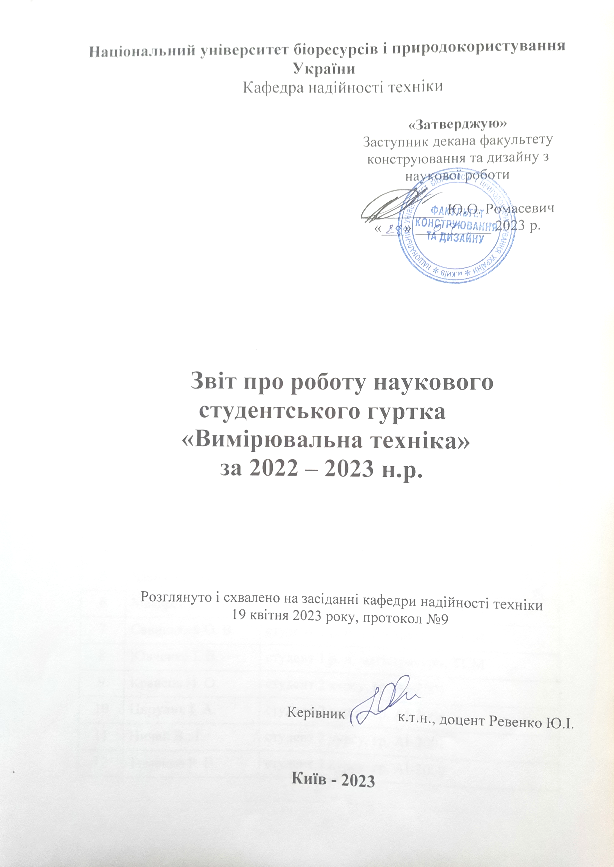

Робота гуртка «Вимірювальна техніка» спрямована на вивчення питань пов’язаних з:
- показниками оцінки технічного стану деталей;
- вирішення практичних задач із забезпечення працездатності техніки у сільському і лісовому комплексі;
- дослідженням точності вимірювань у машинобудуванні;
- гармонізація законодавства України в області стандартизації з європейськими нормативами.

Результати діяльності гуртка «Вимірювальна техніка» у 2022-2023 навчальному році:
- кількість тез доповідей членів гуртка – 5;
- виступів студентів - учасників гуртка в семінарах, конференціях тощо – 19;
- участь студентів – учасників гуртка в конференціях:
- Міжнародних науково-практичних – 12;
- Всеукраїнських наукових студентських конференціях – 7 ;
- забезпечення діяльності Web-сторінки гуртка https://nubip.edu.ua/node/69637.

Члени наукового студентського гуртка «Вимірювальна техніка»
№ п/п | П. І. Б. | Факультет, курс, група
1 | Балюк Б. А. | студент 1 р. н. магістратури, ТСМ
2 | Карпенко С. С. | студент 1 р. н. магістратури, ТСМ
3 | Тавлуй О. В. | студент 1 р. н. магістратури, ТСМ
4 | Тищенко Ю. О. | студент 1 р. н. магістратури, ТСМ
5 | Шевченко В. В. | студент 1 р. н. магістратури, ТСМ
6 | Макаренко І. М. | студент 1 р. н. магістратури, ТСМ
7 | Савицький О. В. | студент 1 р. н. магістратури, ТСМ
8 | Ювченко І. В. | студент 1 р. н. магістратури, ТСМ
9 | Кравець Н. О. | студент 2 курсу, гр. АІ-2001
10 | Цирулик І. А. | студент 2 курсу, гр. АІ-2001
11 | Ничай В.. І. | студент 2 курсу, гр. АІ-2001
12 | Томенко Р. В. | студент 2 курсу, гр. АІ-2002

Друковані праці студентів і членів наукового студентського гуртка «Вимірювальна техніка»
за 2022-2023 навчальний рік

№ пп | Назва роботи | Видавництво | Кільк арк. | Автори
1 | Аналіз причин відмов циліндро-поршневої групи. | Збірник тез доповідей Х Міжнародної науково-технічної конференції «Крамаровські читання» з нагоди 116-ї річниці від дня народження доктора технічних наук, професора, члена-кореспондента ВАСГНІЛ, віце-президента УАСГН Крамарова Володимира Савовича (1906-1987) 23-24 лют. 2023 р., м. Київ / МОН України, Національний університет біоресурсів і природокористування України. К.: Видавничий центр НУБіП України, 2023. | 2 | Шевченко В. В.  Балюк Б. А.  Ревенко Ю. І.
2 | Умови роботи та причини втрати працездатності шліцевих деталей. |  | 2 | Тищенко Ю. О.  Ревенко Ю. І.
3 | Аналіз причин зниження експлуатаційної надіності системи подачі палива |  | 3 | Карпенко С. С.  Ревенко Ю. І.
4 | Причини виходу з ладу та механізм зношування шпонкових з'єднань |  | 3 | Ювченко І. В.  Ревенко Ю. І.
5 | Аналіз підвищення ефективності  очищення моторної оливи |  | 4 | Тавлуй О. В.  Ревенко Ю. І.

Підготовка наукових доповідей студентів
Для виступів на наукових конференціях підготовлено 10 наукових доповідей студентів:
Програма Х Міжнародної науково-технічної конференції «Крамаровські читання» з нагоди 116-ї річниці від дня народження доктора технічних наук, професора, члена-кореспондента ВАСГНІЛ, віце-президента УАСГН Крамарова В. С. (1906-1987) 23-24 лют. 2023 р., м. Київ / МОН України, НУБіП України, ННЦ «ІМЕСГ» НААН. К.: Видавничий центр НУБіП України, 2023.
1. Аналіз причин відмов циліндро-поршневої групи. Шевченко В. В., Ревенко Ю. І.
2. Вплив технологічних параметрів з'єднання «гільза-блок циліндрів» на монтажні деформації циліндрів. Шевченко В. В., Ревенко Ю. І.
3. Аналіз кінематики переміщень металу в процесі осадки шліцевої втулки. Тіщенко Ю. О., Ревенко Ю. І.
4. Умови роботи та причини втрати працездатності шліцевих деталей.
Тіщенко Ю. О., Ревенко Ю. І.
5. Обгрунтування тестових режимів для діагностування бензинових форсунок. Карпенко С. С., Ревенко Ю. І.
6. Аналіз існуючих способів оцінки технічного стану елементів системи подачі палива з електронною системою керування. Карпенко С. С., Ревенко Ю. І.
7. Аналіз причин зниження експлуатаційної надіності системи подачі палива. Карпенко С. С., Ревенко Ю. І.
8. Аналіз причин виходу з ладу та механізм спрацювання нерухомих з’єднань. Ювченко І. В., Ревенко Ю. І.
9. Теоретичні передумови підвиищення роботоздатності шпонкового спряження. Ювченко І. В., Ревенко Ю. І.
10. Методи прискорених випробувань двигунів. Балюк Б. А. Ревенко Ю. І.
11. Аналіз впливу факторів під час процесу анодно-механічного хонінгування. Тавлуй О. В., Ревенко Ю. І.
12. Шляхи підвищення якості припрацювання дталей двигуна внутрішнього згорання. Балюк Б. А. Ревенко Ю. І.

Програма 77 Всеукраїнської науково-практичної студентської конференції «НАУКОВІ ЗДОБУТКИ СТУДЕНТІВ У ДОСЛІДЖЕННЯХ ТЕХНІЧНИХ ТА БІОЕНЕРГЕТИЧНИХ СИСТЕМ ПРИРОДОКОРИСТУВАННЯ: КОНСТРУЮВАННЯ ТА ДИЗАЙН» 26-27 квітня 2023 року.
1. Макаренко І. М. студент 1 курсу магістратури, ФКД. Гармонізація національної системи стандартизації. Науковий керівник – Ревенко Ю.І.
2. Ювченко І. В. студент 1 курсу магістратури, ФКД. Державна метрологічна служба. Науковий керівник – Ревенко Ю.І.
3. Савицький О. В. студент 1 курсу магістратури, ФКД. Контроль якості та випробування продукції. Науковий керівник – Ревенко Ю.І.
4. Кравець Н. О. студентка 2 курсу, МТФ. Взаємозамінність кутових величин. Науковий керівник Ревенко Ю.І.
6. Ничай В. І. студент 2 курсу, МТФ. Метрологічне забезпечення якості продукції. Науковий керівник – Ревенко Ю.І.
7. Цирулик І. А. студентка 2 курсу, МТФ. Особливості розрахунку посадок з зазором. Науковий керівник – Ревенко Ю.І.

Студент Ювченко І. В. брав участі в другому етапі Міжнародного студентського професійного творчого конкурсу «Аграрні науки та продовольство» за напрямом «Агроінженерія» з роботою на тему: «ДОСЛІДЖЕННЯ ДЕФЕКТІВ СТІЛЬЧАТОЇ ЛАПИ КУЛЬТИВАТОРУ»

